关于2022-2023-2学期《物理化学（下）》的重修说明
本学期《物理化学（下）》重修课程采取“线上教学”的方式进行，所有学生通过浏览网上资料、观看网络教学视频进行学习，通过在线练习对章节内容进行复习并检验学习效果。
主要途径：依托中国药科大学超星平台开展线上教学。重修学生首先下载学习通，然后通过学习通扫描下方二维码或者输入邀请码（97291173）加入班级。
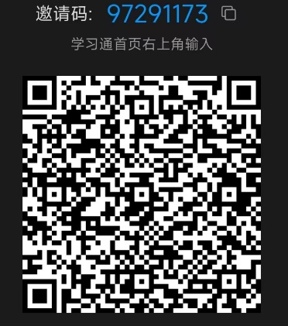
辅助途径：以教学班级为单位建立QQ群（群号：978791323）作为答疑、沟通的主要方式，对应的群二维码如下：
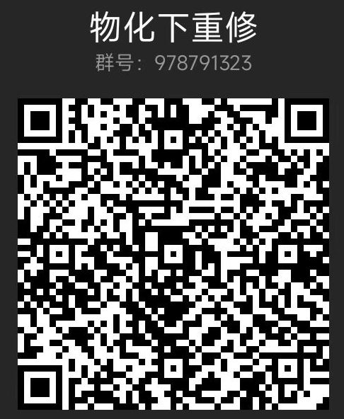
平时作业：授课教师下达相应章节的课程作业，所有重修学生应根据安排按时上交作业。
线下考试：重修学生应按时参加《物理化学（下）》课程的期末统一考试，重修考试和正常课程考试同步。
成绩总评：总评成绩中各个项目的权重如下表所示：
序号 | 成绩类别 | 考核方式 | 考核要求 | 权重（%） | 备注
1 | 过程性考核  （平时成绩） | 在线学习 | 完成在线学习 | 5 | ①百分制，总评60分为及格。②测验或作业不得抄袭，一经查实，平时成绩以零分计。
1 | 过程性考核  （平时成绩） | 作业 | 独立完成作业，按时上交 | 15 | ①百分制，总评60分为及格。②测验或作业不得抄袭，一经查实，平时成绩以零分计。
1 | 过程性考核  （平时成绩） | 章节测验 | 2次 | 20 | ①百分制，总评60分为及格。②测验或作业不得抄袭，一经查实，平时成绩以零分计。
2 | 期末成绩 | 期末考试 | 闭卷 | 60 | ①百分制，总评60分为及格。②测验或作业不得抄袭，一经查实，平时成绩以零分计。
联系方式：阚子规（13913007153）
司承运（13611580728）

